Технологическая карта урока
Учитель:  Раева Ольга Константиновна |  | Предмет:  Русский язык | Класс:  1 |  |  | Тема урока:  Строчная и заглавная буква Ш, ш |  | Тип урока:  Изучения новых знаний |  |  | Дата:  19.11.2020
Цель урока: учить писать строчную и заглавную букву Ш, ш; формировать графический навык письма.
Планируемые предметные результаты
Достаточный уровень |  |  |  |  | - писать строчные и прописные буквы, слоги
Минимальный уровень |  |  |  |  | - списывать с печатного текста отдельные слоги
Личностные результаты |  |  |  |  | - навыки коммуникации и нормы социального взаимодействия;  - способность к осмыслению социального окружения, своего места в нем, принятие соответствующих возрасту ценностей и социальных ролей;  - навыки сотрудничества с взрослыми и сверстниками в разных социальных ситуациях;
Основные (новые) понятия, изучаемые на уроке |  |  |  |  | Буква Ш, звук [ш]
УМК, ЭОР |  |  |  |  | - Аксёнова А.К., Комарова С. В., Шишкова М. И. Букварь. Учебник 1 класс. В 2 частях. (для обучающихся с интеллектуальными нарушениями). Ч. 1. Издательство «Просвещение».  - Электронная форма учебника Аксёнова А.К., Комарова С. В., Шишкова М. И. Букварь. 1 класс. В 2 частях. Издательство «Просвещение».
Дидактические средства урока, оборудование |  |  |  |  | Видео к уроку, карточки с буквами
Базовые учебные действия учащихся, формируемые в ходе урока
Личностные базовые учебные действия |  |  |  | Регулятивные базовые учебные действия |  |  | Познавательные базовые учебные действия |  |  | Коммуникативные базовые учебные действия
1. Осознание себя как ученика заинтересованного обучением, занятиями.  2. Самостоятельность в выполнении учебных заданий, поручений, договоренностей. |  |  |  | 1. Адекватно соблюдать нормы школьного поведения (поднимать руку, вставать и выходить из-за парты и т. д.).  2. Принимать цели и произвольно включаться в деятельность, следовать предложенному плану и работать в общем темпе.  3. Активно участвовать в деятельности, контролировать и оценивать свои действия и действия одноклассников. |  |  | 1. Делать простейшие обобщения, сравнивать, классифицировать на наглядном материале  2. Читать. Писать.  3. Работать с несложной по содержанию и структуре информацией. |  |  | 1. Вступать в контакт и работать в коллективе (учитель−ученик, ученик–ученик, ученик–класс, учитель−класс).  2. Использовать принятые ритуалы социального взаимодействия с одноклассниками и учителем.  3. Обращаться за помощью и принимать помощь.  4. Слушать и понимать инструкцию к учебному заданию в разных видах деятельности и быту.
Организационная структура урока
Этапы урока | Деятельность учителя |  |  |  |  |  |  |  | Деятельность учащихся основной группы/деятельность учащихся «группы риска»
1.Орг. момент | Проверка готовности к уроку по инструкции учителя.  Проверка посадки детей. Настрой учащихся на работу. |  |  |  |  |  |  |  | Самостоятельно проверяют готовность к уроку (письменные принадлежности, учебник, рабочая тетрадь) / помощь оказывает учитель
2. Актуализация  знаний | С какой буквой мы познакомились на уроке чтения?  На прошлом уроке мы познакомились со звуком [ш] и буквой Ш, ш. |  |  |  |  |  |  |  | Выполнение задания по инструкции/ повторение за учителем и другими учениками
3.Сообщение темы, постановка  учебной проблемы | Сегодня мы будем учиться писать строчную и заглавную букву Ш, ш. |  |  |  |  |  |  |  | Высказывают свои предположения и с помощью учителя формулируют тему урока
4. Основная часть | Написание строчной буквы ш  Просмотр видео. Учитель комментирует показ написания букв.  Строчная буква ш состоит из трёх элементов.  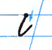  Обведём букву ш пальчиком. Напишем элементы буквы ш в воздухе. А теперь напишем строчную букву ш в тетрадях.  Обведём в прописях элементы строчной буквы л по точкам, а затем напишем самостоятельно.  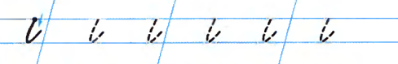  Соединив эти элементы, мы получим букву ш. Посмотрите, как она пишется.  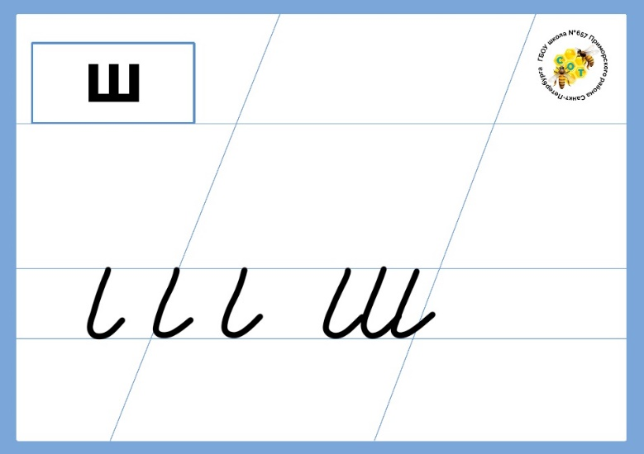  А теперь напишите по точкам и самостоятельно.  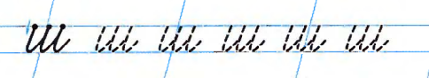 |  |  |  |  |  |  |  | Выполнение задания по инструкции  Самостоятельное выполнение задания
5.Физминутка | Вы, наверное, устали  Ну, тогда все дружно встали  Ножками потопали  Ручками похлопали  Покрутились, повертелись  И за парты все уселись |  |  |  |  |  |  |  | Выполнение задания по инструкции/ повторение за учителем и другими учениками
6. Основная часть | Написание заглавной буквы Ш  Мы научились писать маленькую букву ш. Теперь нам нужно научиться писать большую, заглавную букву Ш.  Заглавная буква Ш состоит из трёх элементов.  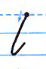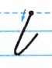  Обведём букву Ш пальчиком. Напишем элементы буквы Ш в воздухе. А теперь напишем заглавную букву Ш в тетрадях.  Обведём в прописях элементы заглавной буквы Ш по точкам, а затем напишем самостоятельно.  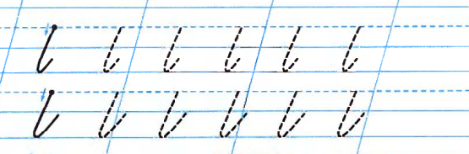  Соединив эти два элемента, мы получим букву Ш. Посмотрите, как она пишется.  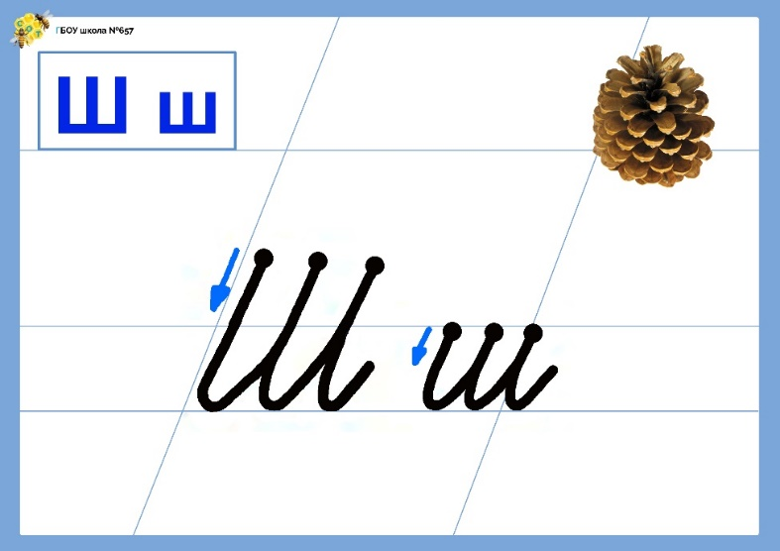  А теперь напишите по точкам и самостоятельно.  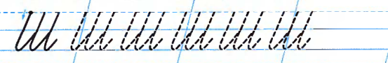  3. Написание слогов  Прочитаем слоги с буквой ш. Выложем слоги из разрезной азбуки. Запишем слоги в тетради.  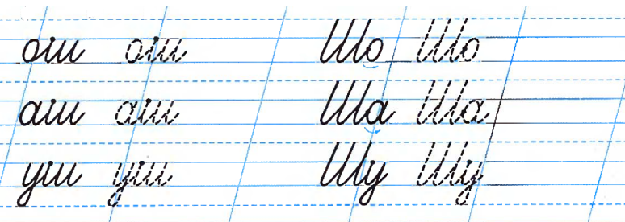 |  |  |  |  |  |  |  | Выполнение задания по инструкции  Самостоятельное выполнение задания
7. Итог урока | Что сегодня мы делали на уроке? Какую букву учились писать?  Мы научились писать строчную и заглавную букву Ш, Ш. |  |  |  |  |  |  |  | Отвечают на вопросы

